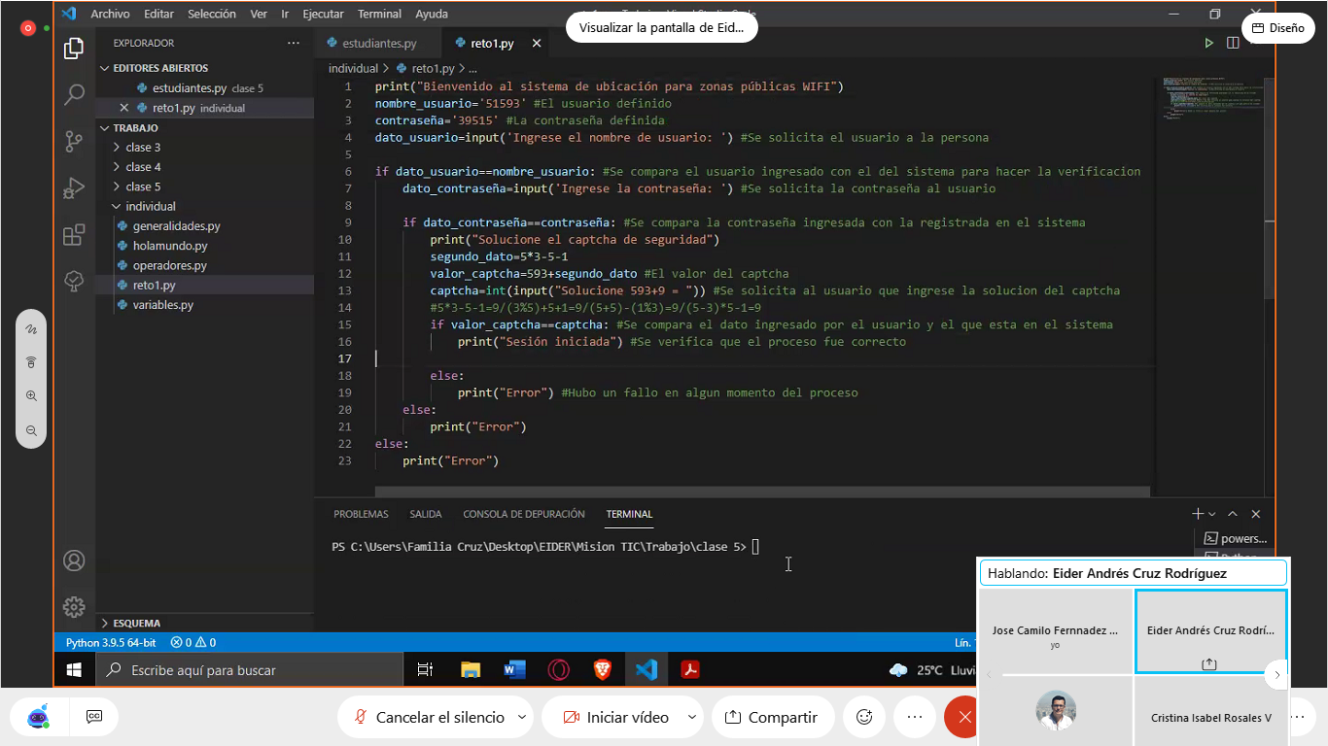

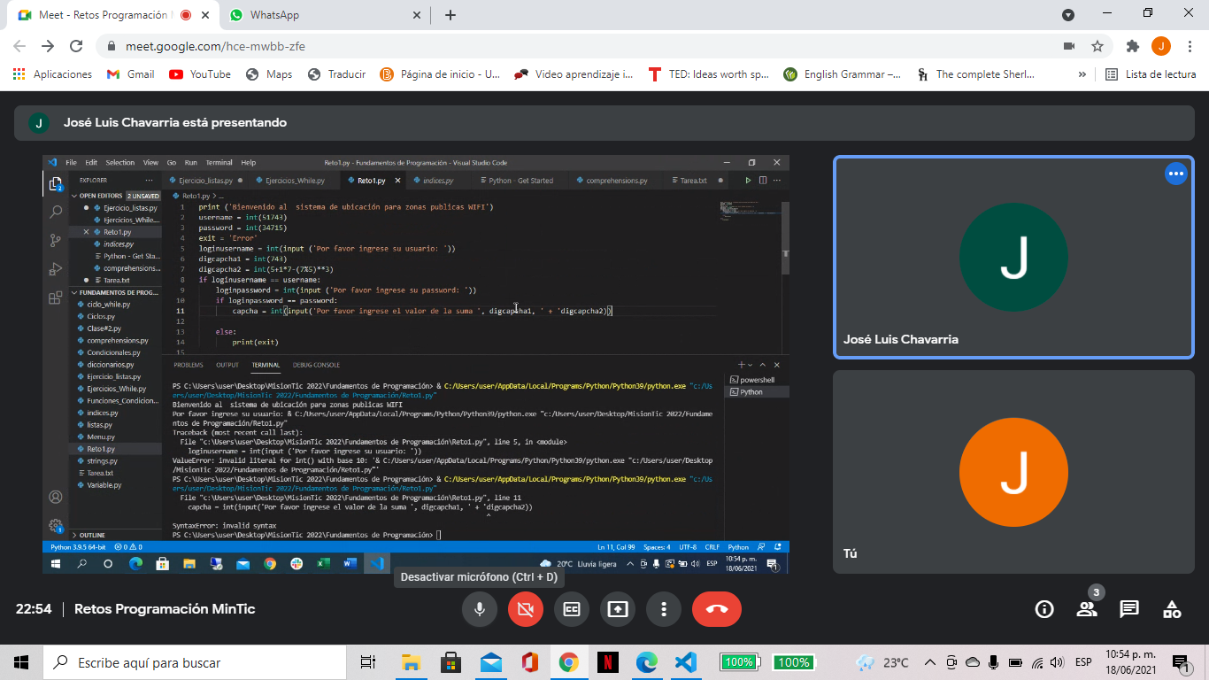

print ('Bienvenido al sistema de ubicación para zonas publicas WIFI')

username = int(51743)

password = int(34715)

exit = 'Error'

loginusername = int(input ('Por favor ingrese su usuario: '))

digcapcha1 = int(743)

digcapcha2 = int(5+1\*7-(7%5)\*\*3)

if loginusername == username:

loginpassword = int(input ('Por favor ingrese su password: '))

if loginpassword == password:

print(digcapcha1, ' + ', digcapcha2)

capcha = int(input('Por favor ingrese el valor de la suma: ' ))

if capcha == digcapcha1 + digcapcha2:

print('Sesion iniciada')

else:

print(exit)

else:

print(exit)

else:

print(exit)

